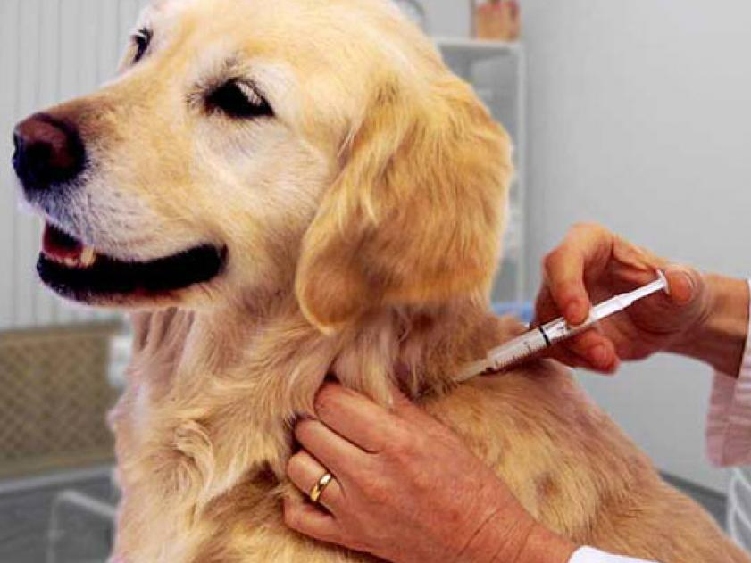
ОБЪЯВЛЕНИЕ
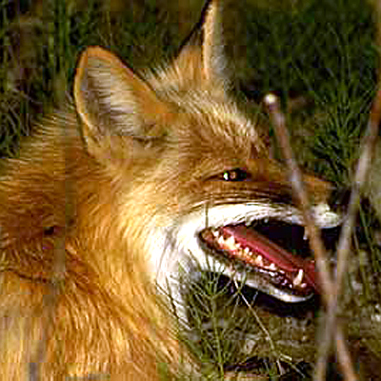
К СВЕДЕНИЮ ВЛАДЕЛЬЦЕВ СОБАК И КОШЕК

В связи с неблагополучием территории ХМАО-Югры по бешенству, в период начала дачного сезона, продолжается профилактическая бесплатная вакцинация собак и кошек против бешенства.
БЕШЕНСТВО НЕИЗЛЕЧИМО, НО БОЛЕЗНЬ МОЖНО ПРЕДУПРЕДИТЬ!

По данному QR –коду можно зайти на сайт БУ ХМАО-Югры «Ветеринарный центр»

Телефоны государственных ветеринарных клиник на сайте БУ ХМАО-ЮГРЫ «Ветеринарный центр» ugravet.ru

